Debito pubblico - % su PIL - 2012
Europa allargata
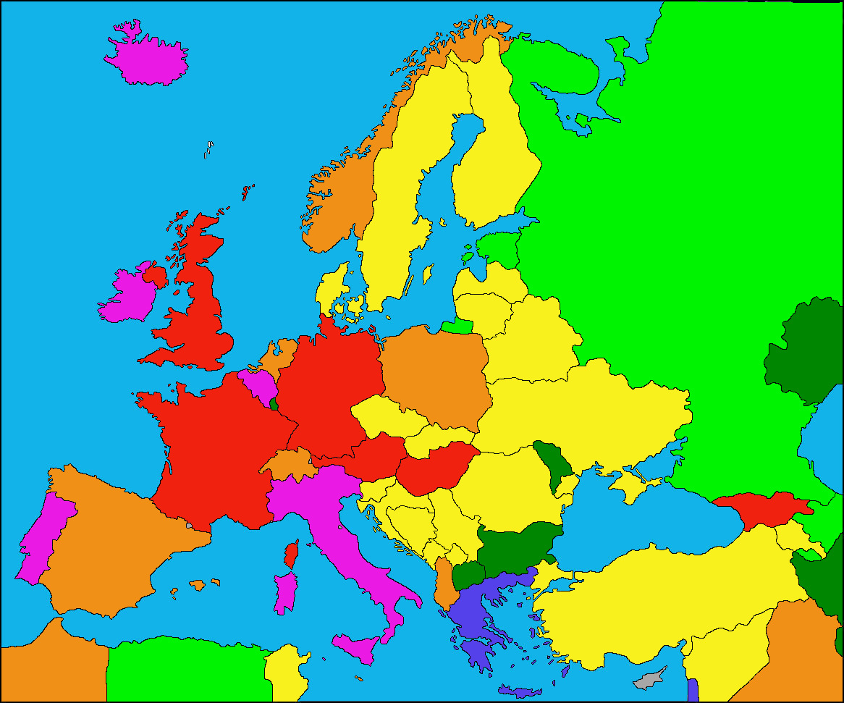
< 10 %
10-30 %
30-50 %
50-70 %
70-95 %
100-130 %
>130 %
Dato non disponibile

